

دانشگاه صنعتی شریف
دانشکده مهندسی و علم مواد
آزمایشگاه خواص مکانیکی مواد

آزمایش شماره 7:
آزمایش خستگی

نوشته شده توسط : شروین افشارها 401107668
گروه: دوشنبه ساعت 13:30 الی 16:30

اساتید درس:
دکتر سیامک سراج زاده
مهندس جعفر مهدی اخگر

تاریخ ارائه آزمایش: 05/09/1403 تاریخ ارائه گزارش: 19/09/1403

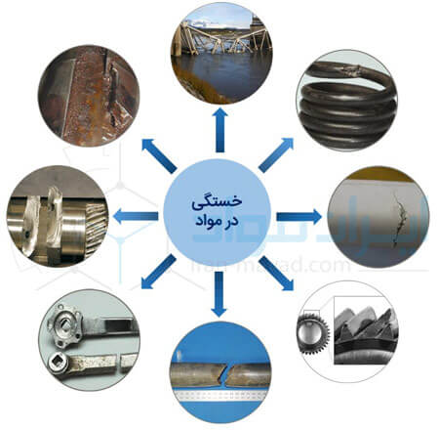
تصویر1. نمونه هایی از خستگی در مواد
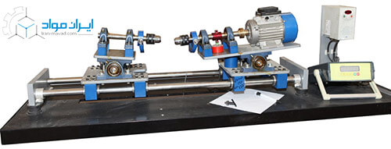
تصویر2. دستگاه تست خستگی خمشی
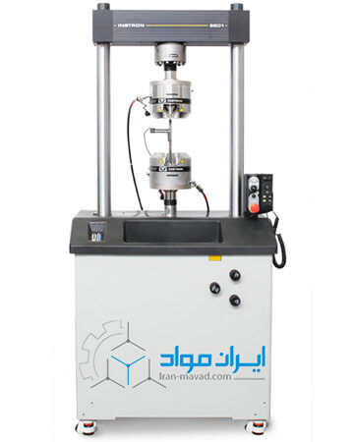
تصویر3. دستگاه تست خستگی محوری
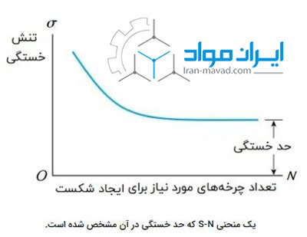
تصویر4. شکل عمومی منحنی تنش خستگی_سیکل

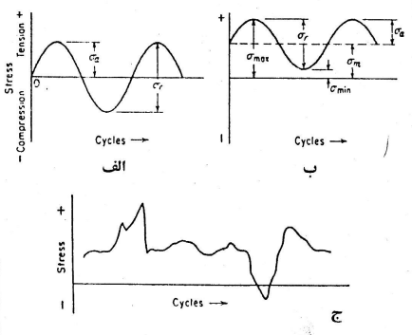
تصویر5. انواع تنش های تناوبی که منجر به خستگی میشوند

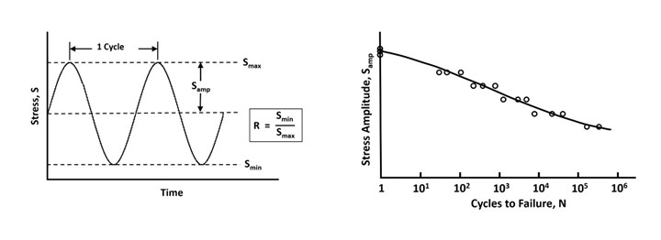
تصویر6. نمودار های تنش های اعمالی سیکلی و تنش بر حسب سیکل یک نمونه فرضی

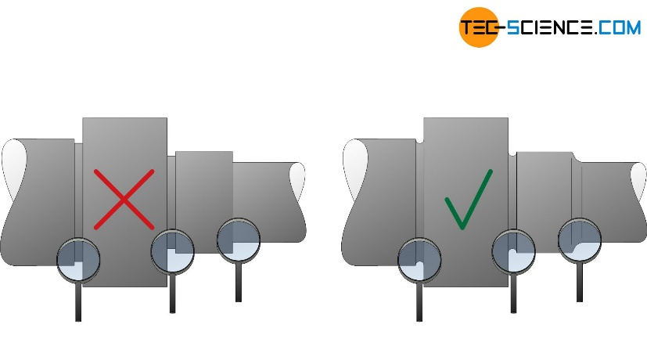
تصویر7. طراحی نادرست تصویر سمت چپ و ایجاد تمرکز تنش و مقاومت کمتر نسبت به خستگی

خواسته1:
جدول1. تعیین تعداد سیکل های شکست نمونه ها
Tf(min) | 1 | 2 | 5 | 12 | 25 | 60 | 120 | 210
N | 2850 | 5700 | 14250 | 34200 | 71250 | 171000 | 342000 | 598500

خواسته2:
جدول2. تعیین تنش نمونه با قطر نمونه و ممان داده شده
d (mm) | 5 | 5 | 5 | 5 | 5 | 5 | 5 | 5
M (N.mm) | 3430 | 3070 | 2700 | 2450 | 2210 | 1840 | 1470 | 1230
Stress (MPa) | 279.64 | 250.29 | 220.12 | 199.74 | 180.17 | 150.01 | 119.84 | 100.28

خواسته3:

جدول3. تعداد چرخه تا شکست و تنش های مربوط به هر نمونه
Sample | 1 | 2 | 3 | 4 | 5 | 6 | 7 | 8
N | 2850 | 5700 | 14250 | 34200 | 71250 | 171000 | 342000 | 598500
Stress (MPa) | 279.64 | 250.29 | 220.12 | 199.74 | 180.17 | 150.01 | 119.84 | 100.28

خواسته4:

نمودار1. منحنی تنش بر حسب سیکل تا شکست نمونه های داده شده در آزمایش

منابع:
- Suresh, S. (1998). Fatigue of Materials. Cambridge University Press
- Schijve, J. (2009). Fatigue of Structures and Materials. Springer
- Dowling, N. E. (2012). Mechanical Behavior of Materials: Engineering Methods for Deformation Fracture, and Fatigue.
- ASTM E466: Standard Practice for Conducting Force Controlled Constant Amplitude Axial Fatigue Tests of Metallic Materials
- iran-mavad.com
- Mechanical Properties Lab lecture
- www.compositesworld.com
- www.tec-science.com

